────────────────────────────────────────────────────────────────────────────────

ENGENHARIA DE COMPUTAÇÃO
Disciplina: Engenharia de Software

KA 02 — Arquitetura de Software
(Software Architecture)

Documento de Arquitetura de Software (SAD)

Instituição de Ensino | UNOESC
Professor(a) Responsável | Odemir Moreira da Mata Jr.
Disciplina | Engenharia de Software
Turma / Semestre | JBA620-6
Integrantes do Grupo | Ana Clara Viganó Prestes de Oliveira, Davi Antônio Basotto Minati, Elian Baldasso Pereira Duarte, Jasmine Masson Alves, Lucas Eduardo Heydt, Vitória Aparecida Vendausen
Data de Entrega | 24/06/2026

────────────────────────────────────────────────────────────────────────────────

Histórico de Versões
Versão | Data | Autor(es) | Descrição | Revisado por
v1.0 | 17/04/2026 | Elian | Estruturação inicial do SAD e definição arquitetural. | Ana
v1.1 | 17/04/2026 | Ana | Inclusão dos diagramas C4. | Jasmine
v1.2 | 24/04/2026 | Davi | ADRs e 4.2 | Lucas

1. Introdução
1.1 Propósito do Documento
O presente documento tem por finalidade estabelecer a fundação técnica, as diretrizes de design e os princípios orientadores para o desenvolvimento do Sistema de Gestão de Consultório Médico. Este artefato serve como o plano diretor que viabiliza a transformação dos requisitos funcionais e não funcionais em uma estrutura de software coesa, conforme as recomendações da área de conhecimento de Arquitetura de Software do SWEBOK v4.0.
O propósito central deste documento é mitigar riscos arquiteturais em estágios iniciais, garantir a consistência das decisões técnicas ao longo de todo o ciclo de vida do desenvolvimento e fornecer uma visão unificada para todos os stakeholders envolvidos, incluindo desenvolvedores, gestores de projeto e especialistas em segurança, visando:
- Definir a Estrutura do Sistema: Estabelecer o estilo arquitetural e a decomposição do sistema em contêineres e componentes, garantindo a organização lógica e física necessária para suportar os processos de prontuário eletrônico e agendamento.
- Fundamentar Decisões Estratégicas: Documentar as Decisões Arquiteturais (ADRs), registrando as escolhas tecnológicas, incluindo as alternativas descartadas e as implicações de longo prazo.
- Assegurar Atributos de Qualidade: Definir como a arquitetura atenderá aos requisitos críticos de segurança, disponibilidade, desempenho e manutenibilidade. A ênfase é colocada na conformidade com a Lei Geral de Proteção de Dados (LGPD), assegurando o Privacy by Design desde a concepção.
- Facilitar a Comunicação: Servir como linguagem comum para a equipe técnica, permitindo uma compreensão compartilhada sobre as responsabilidades de cada componente e a forma como os dados sensíveis dos pacientes fluem através das camadas da aplicação.
- Estabelecer Base para Evolução: Prover o suporte necessário para a manutenção e evolução do sistema, minimizando a dívida técnica ao fornecer orientações claras sobre desacoplamento e modularização.

1.2 Escopo
1.2.1 Itens Incluídos no Escopo
O software desenvolverá e suportará as seguintes capacidades funcionais e técnicas:
- Autenticação e Autorização (RBAC): Implementação de controle de acesso baseado em papéis (Administrador, Médico, Recepcionista), garantindo que cada usuário acesse estritamente as funcionalidades necessárias ao seu papel, conforme o princípio do menor privilégio.
- Gestão de Pacientes: Cadastro completo, edição e histórico de pacientes, assegurando a integridade e a rastreabilidade dos dados pessoais, em conformidade com as diretrizes da LGPD.
- Gestão de Agendamentos: Módulo para marcação, remarcação, cancelamento e visualização de consultas, otimizando a agenda do corpo clínico.
- Prontuário Eletrônico do Paciente (PEP): Registro digital de consultas, histórico clínico, evolução médica e anexação de documentos, assegurando a confidencialidade e a disponibilidade da informação clínica.
- Prescrição e Exames: Geração de prescrições médicas digitais e solicitação/registro de exames clínicos integrados ao fluxo da consulta.
- Relatórios Gerenciais: Geração de métricas de produtividade, fluxo de pacientes e indicadores financeiros básicos para suporte à decisão administrativa.
- Conformidade com a LGPD: O sistema incorpora Privacy by Design em todo o seu escopo, incluindo logs de auditoria detalhados, criptografia de dados sensíveis em repouso e em trânsito, e mecanismos de exclusão/anonimização de dados conforme requisitado.

1.2.1 Itens Não Incluídos no Escopo
Para assegurar a viabilidade técnica e manter o foco nas entregas do semestre, excluem-se deste escopo:
- Integração com sistemas legados externos: Não está prevista a integração nativa com sistemas de laboratórios de terceiros ou planos de saúde via API, exceto se definido em fases futuras.
- Infraestrutura física de rede: A responsabilidade por cabeamento, configuração de servidores locais ou manutenção de hardware de rede excede o escopo da arquitetura de software aqui tratada.
- Telemedicina: Funcionalidades de videoconferência em tempo real para atendimento remoto não compõem a versão inicial do produto.
- Pagamentos via Gateway: A integração direta com processadores de pagamento (ex: operadoras de cartão de crédito) não faz parte do MVP (Produto Mínimo Viável).

1.3 Referências
IEEE COMPUTER SOCIETY. Guide to the Software Engineering Body of Knowledge (SWEBOK v4.0). Los Alamitos: IEEE Computer Society, 2024. Disponível em: https://www.computer.org/education/bodies-of-knowledge/software-engineering.
BRASIL. Lei nº 13.709, de 14 de agosto de 2018. Lei Geral de Proteção de Dados Pessoais (LGPD). Brasília, DF: Presidência da República.

2. Representação Arquitetural
2.1 Estilo Arquitetural Adotado e Justificativa
O estilo arquitetural escolhido é o de Camadas. Este estilo organiza o sistema em unidades lógicas de responsabilidade, promovendo um desacoplamento que facilita a evolução independente de cada módulo e a implementação de controles de segurança granulares.
Isso está de acordo com a RNF-005 de manutenibilidade, RNF-007 de segurança e RNF-006 de disponibilidade.

2.2 Visões Utilizadas
Para mapear e comunicar a arquitetura do Sistema de Gestão de Consultório Médico de forma clara e abrangente, este documento adota uma abordagem multinível baseada no C4 Model acrescida de uma perspectiva de persistência. Essa estratégia permite decompor o sistema em diferentes graus de abstração, atendendo tanto a stakeholders técnicos quanto de negócios.
As seguintes visões serão utilizadas para descrever o sistema:
- Visão de Contexto (Nível 1 do C4): Define as fronteiras do sistema, ilustrando como o software interage com os usuários (médicos, recepcionistas, administradores) e com possíveis sistemas externos. É ideal para alinhar o escopo com stakeholders não técnicos.
- Visão de Contêineres (Nível 2 do C4): Apresenta a arquitetura de alto nível do ecossistema de software, discriminando os contêineres executáveis (como aplicações web, APIs e bancos de dados), as tecnologias escolhidas e como esses blocos se comunicam.
- Visão de Componentes (Nível 3 do C4): Decompõe os contêineres principais em seus componentes internos, detalhando as responsabilidades, interfaces e interações das camadas lógicas da aplicação (Controllers, Services, Repositories).
- Visão de Dados: Mapeia o fluxo de informações sensíveis e a modelagem lógica/física da persistência, com foco especial no rastreamento e isolamento de dados clínicos e pessoais, garantindo conformidade com os princípios de Privacy by Design exigidos pela LGPD.

3. Visões Arquiteturais
3.1 Visão de Contexto
A Visão de Contexto estabelece os limites do Sistema de Gestão de Consultório Médico, delimitando o que está escopo do desenvolvimento e como o sistema interage com os atores humanos e os elementos externos do ambiente clínico. Ele centraliza o fluxo de dados que se inicia no agendamento do paciente pela recepção, passa pelo atendimento clínico e registro de prontuário realizado pelo médico, e termina na auditoria e emissão de relatórios pelo administrador.
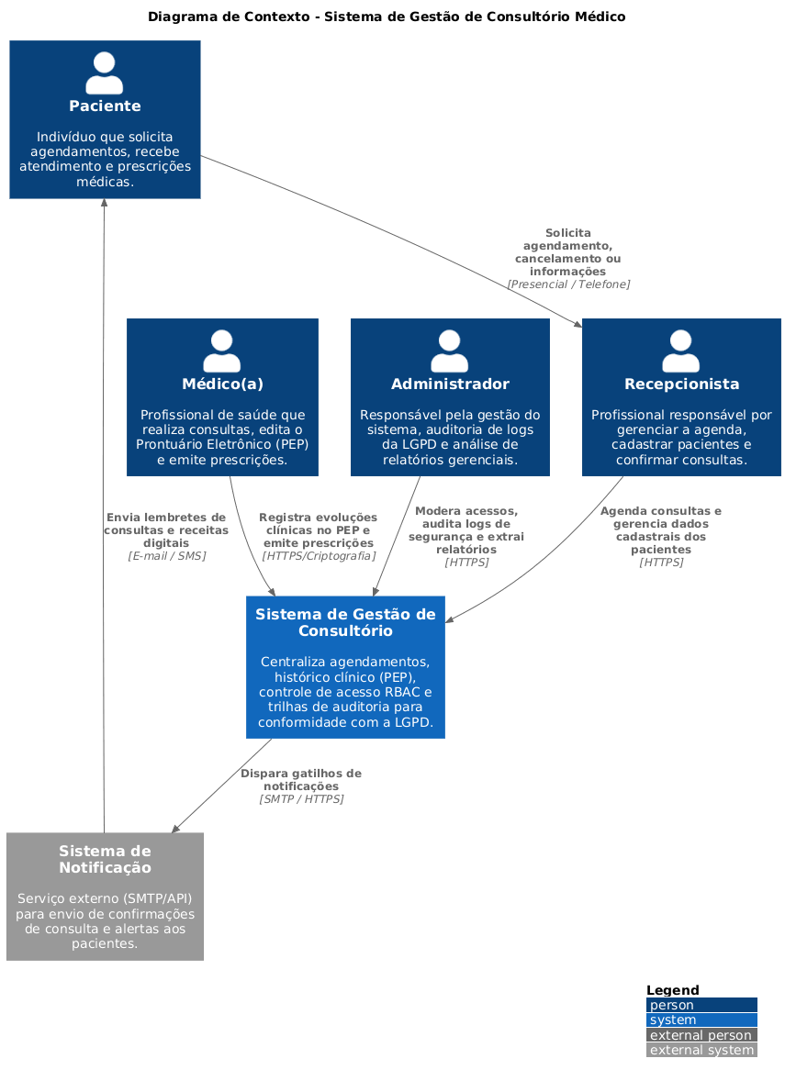

3.2 Visão de Contêineres
O sistema é segmentado sob um estilo arquitetural desacoplado, utilizando uma aplicação de página única (Single Page Application — SPA) para a interface do usuário e uma API RESTful modularizada no backend para centralizar as regras de negócio e garantir a integridade dos dados clínicos e transacionais.
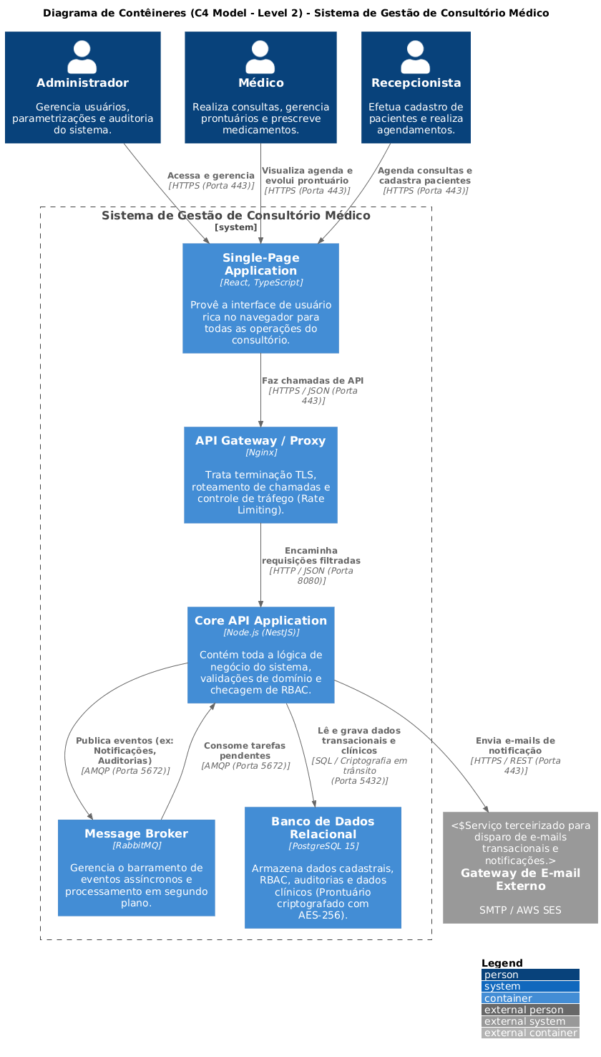

3.3 Visão de Componentes
- Controllers (Camada de Interface): Componentes responsáveis por expor os endpoints REST, validar o formato das requisições e gerenciar o protocolo HTTPS. Exemplos: PatientController, AppointmentController e EHRController.
- Security & Auth Component (RBAC): Interceptor que valida tokens JWT e verifica se o usuário possui o papel necessário (Médico, Recepcionista ou Admin) para executar a operação, garantindo o princípio do menor privilégio.
- Services (Camada de Negócio): Onde residem as regras de domínio. O EHRService (Prontuário), por exemplo, orquestra a lógica de evolução clínica, enquanto o AppointmentService gerencia conflitos de horários na agenda.
- Encryption Component: Componente especializado que atua sobre dados sensíveis. Ele cifra informações do Prontuário Eletrônico (PEP) antes de enviá-las para a persistência e as decifra na leitura, garantindo que o banco de dados nunca armazene dados de saúde em texto claro (Privacy by Design).
- Repositories (Camada de Dados): Abstraem o acesso ao banco de dados, utilizando padrões de mapeamento objeto-relacional (ORM) para garantir a integridade das transações.
- Audit Interceptor: Componente que captura silenciosamente todas as tentativas de acesso a dados sensíveis e dispara o registro imutável para o contêiner de Logs de Auditoria.

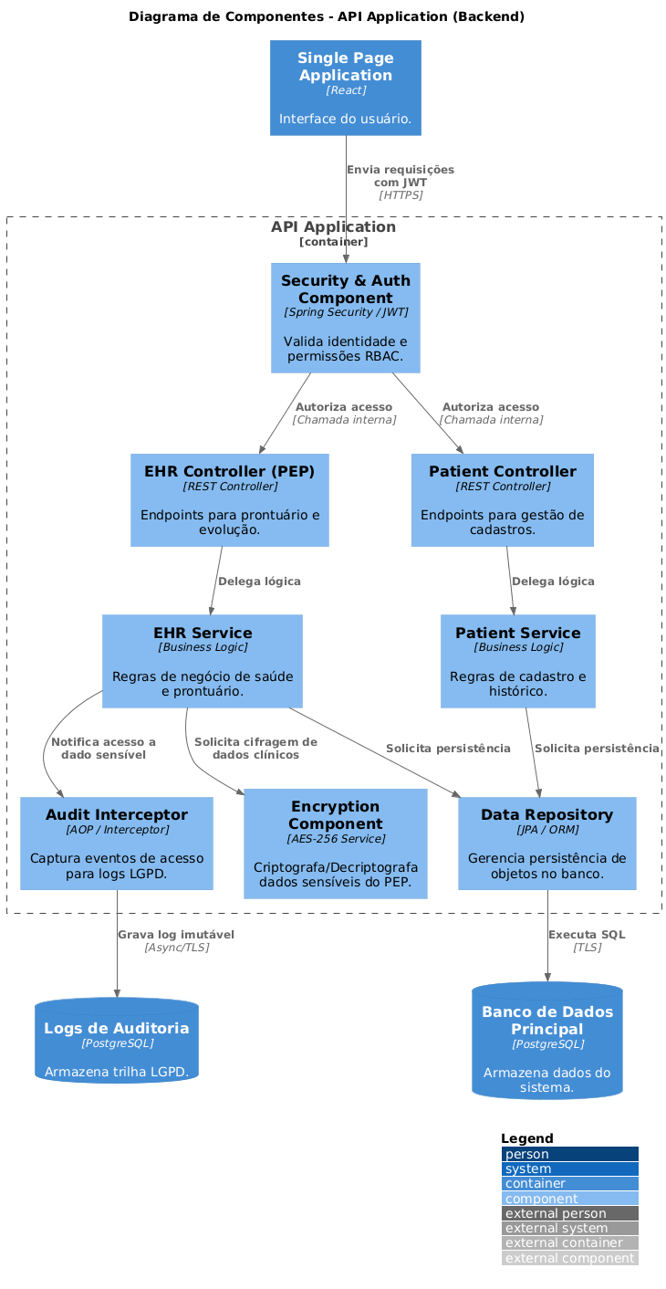
3.4 Visão de Dados
A Visão de Dados descreve o ciclo de vida e o trânsito das informações dentro do sistema. O objetivo principal desta visão é demonstrar como o fluxo de dados garante a confidencialidade, a integridade e a rastreabilidade, impedindo o vazamento de dados sensíveis e assegurando que informações clínicas nunca transitem ou sejam armazenadas sem a devida proteção.
Quando um médico registra uma evolução clínica ou emite uma prescrição no Prontuário Eletrônico, o dado percorre o seguinte caminho:
- Entrada Criptografada: O navegador (SPA) envia os dados estruturados em JSON através de um canal seguro cifrado com HTTPS/TLS.
- Interceptação e Autenticação: A API recebe a requisição, valida a sessão e o token JWT do médico, confirmando através do controle RBAC que aquele usuário possui direito de escrita em prontuários.
- Cifragem em Camada de Aplicação: Antes de tocar qualquer repositório, o objeto contendo as informações de saúde do paciente é direcionado ao componente de criptografia, onde os campos sensíveis são cifrados usando o algoritmo AES-256.
- Persistência Segura: O repositório ORM recebe o dado já cifrado e dispara uma transação SQL via conexão segura (TLS) para o Banco de Dados Principal, onde a informação é armazenada em repouso de forma ilegível para qualquer auditor não autorizado.

Para garantir a conformidade com o princípio de responsabilização da LGPD, o fluxo de leitura dispara ações paralelas de segurança:
- Requisição de Leitura: O médico solicita a visualização do histórico do paciente.
- Gatilho de Auditoria: O componente Audit Interceptor captura a intenção de leitura de dados sensíveis e, de forma assíncrona (não bloqueante), extrai os metadados do acesso (ID do usuário, ID do paciente, data, hora e IP) e grava uma linha imutável no banco de Logs de Auditoria.
- Descriptografia em Memória: O repositório busca o registro cifrado no banco principal. O componente de criptografia descriptografa os dados em memória RAM apenas para aquela sessão ativa do médico.
- Exibição Protegida: O payload limpo é enviado via HTTPS para o frontend e renderizado na tela do profissional de saúde.

A tabela abaixo resume como as principais entidades de dados do consultório médico são tratadas no fluxo arquitetural:
Entidade de Dado | Classificação (LGPD) | Estado em Trânsito | Estado em Repouso | Componente Responsável
Credenciais / Senhas | Dado Pessoal | Cifrado (HTTPS/TLS) | Hash com Sal (BCrypt) | Security & Auth Component
Dados Cadastrais (Nome, CPF) | Dado Pessoal | Cifrado (HTTPS/TLS) | Texto Claro / Indexado | Patient Service
Evolução Clínica / PEP | Dado Pessoal Sensível | Cifrado (HTTPS/TLS) | Cifrado (AES-256) | Encryption Component
Logs de Acesso | Dado Técnico / Auditoria | Cifrado (HTTPS/TLS) | Texto Claro (Imutável) | Audit Interceptor

4. Atributos de Qualidade
4.1 Atributos Priorizados
De acordo com o SWEBOK v4.0, os atributos de qualidade (requisitos não funcionais) definem o quão bem o sistema executa suas funções. Para o Sistema de Gestão de Consultório Médico, estabelecemos uma hierarquia de prioridades baseada criticidade das operações e nas obrigações legais (LGPD):
- 1. Segurança (Prioridade Máxima): Este é o atributo mais crítico do sistema. Como o software lida com dados de saúde (prontuários e diagnósticos), que são classificados pela LGPD como dados pessoais sensíveis, a arquitetura deve garantir que o acesso seja estritamente restrito a usuários autorizados (RBAC) e que qualquer vazamento de dados físicos seja mitigado por criptografia robusta.
- 2. Disponibilidade (Prioridade Alta): O sistema precisa estar acessível no momento do atendimento clínico. Uma queda no software interrompe consultas, impede o acesso ao histórico do paciente e para a recepção. A meta arquitetural é mitigar pontos únicos de falha para garantir que o médico possa consultar o prontuário sempre que necessário.
- 3. Manutenibilidade (Prioridade Média): Como o software é um projeto acadêmico/MVP com potencial de evolução, o código e a infraestrutura devem ser fáceis de modificar, corrigir e estender. O acoplamento deve ser baixo para que uma alteração nas regras de agendamento não quebre o módulo de prontuário eletrônico.
- 4. Desempenho (Prioridade Média): O tempo de resposta na busca de prontuários e no carregamento da agenda deve ser baixo para não atrasar o fluxo de atendimento do consultório. No entanto, ele fica abaixo da segurança, o que significa que pequenas latências causadas pela criptografia de dados em tempo real são aceitáveis em prol da proteção da informação.
- 5. Escalabilidade (Prioridade Baixa): Nesta fase inicial, o sistema atende a um ambiente controlado (um consultório). A arquitetura deve ser modular para permitir crescimento futuro, mas a otimização para suportar milhões de acessos simultâneos não é o foco do escopo atual.

4.2 Como a Arquitetura Atende cada Atributo
Para garantir que os atributos de qualidade não fiquem apenas no papel, a arquitetura implementa táticas técnicas específicas em sua estrutura:
- Segurança: É atendida através do isolamento completo de responsabilidades. O componente Security & Auth intercepta as requisições na entrada do backend utilizando tokens JWT e aplicando regras de RBAC (impedindo, por exemplo, que um recepcionista acesse a rota do prontuário). Além disso, o Encryption Component aplica cifragem AES-256 aos dados do prontuário antes de salvar no Main DB, garantindo o Privacy by Design.
- Disponibilidade: É suportada pelo desacoplamento entre o Frontend (SPA) e o Backend (API). Como a interface roda direto no navegador do usuário, se a API passar por uma oscilação momentânea, a aplicação não fecha abruptamente; ela gerencia o erro e tenta reconectar. A divisão do banco de dados em duas instâncias lógicas (Dados Principais e Logs de Auditoria) também evita que consultas pesadas de auditoria travem as operações clínicas do dia a dia.
- Manutenibilidade: O uso do Estilo Arquitetural em Camadas é a resposta direta para este atributo. Ao separar o código de forma estrita (Controllers $\rightarrow$ Services $\rightarrow$ Repositories), garantimos que uma alteração na forma como o banco de dados armazena as informações não afete as regras de negócio ou as telas da aplicação. Isso minimiza o impacto de mudanças e facilita a evolução do sistema.
- Desempenho: Para compensar o esforço computacional exigido pela criptografia em tempo real dos prontuários, a arquitetura adota o processamento assíncrono para tarefas secundárias. O componente Audit Interceptor envia os logs da LGPD para o banco de dados em uma thread separada (assíncrona), garantindo que o médico não precise esperar o log ser gravado para ver a tela liberar.
- Escalabilidade: Embora seja de prioridade baixa, o modelo de comunicação via API REST utilizando JSON torna o backend stateless (sem estado). Isso significa que, se no futuro o consultório crescer e precisar de mais capacidade, podemos rodar várias instâncias em paralelo da API Application sem precisar reescrever o código.
Atributos de Qualidade e Táticas Arquiteturais
Atributo de Qualidade | Importância (A/M/B) | Tática Arquitetural Adotada | Componente Afetado
Segurança | Alta | * Autenticação e Autorização via tokens JWT e RBAC.  * Cifragem simétrica (AES-256) na camada de aplicação para dados de saúde em repouso.  * Captura de eventos para trilha de auditoria imutável. | * Security & Auth Component  * Encryption Component  * Audit Interceptor  * Security Log DB
Disponibilidade | Alta | * Desacoplamento físico e lógico entre interface e lógica de negócio.  * Isolamento de banco de dados para evitar que rotinas de auditoria travem as operações clínicas. | * Single Page Application (SPA)  * API Application  * Main DB
Desempenho | Média | * Processamento assíncrono em segundo plano para tarefas não bloqueantes (como a gravação física dos logs da LGPD).  * Comunicação baseada em payload leve (JSON). | * Audit Interceptor  * EHR Service  * Security Log DB
Manutenibilidade | Média | * Organização do código baseada no Estilo Arquitetural em Camadas (baixo acoplamento e alta coesão).  * Isolamento das regras de persistência via ORM. | * Controllers  * Services  * Data Repository
Escalabilidade | Baixa | Backend desenhado de forma stateless (sem estado em memória), permitindo fácil duplicação de instâncias se houver demanda futura. | API Application

Atributos de Qualidade e Táticas Arquiteturais

5. Decisões Arquiteturais (ADRs)
5.1 ADR-001
Contexto:
O sistema lida com dados de saúde e históricos clínicos (PEP), classificados pela LGPD como dados pessoais sensíveis. É obrigatório garantir o Privacy by Design, impedindo o acesso de pessoas não autorizadas e assegurando que, mesmo em caso de vazamento físico do banco de dados, as informações clínicas dos pacientes permaneçam ilegíveis e protegidas.

Decisão:
Implementar criptografia em camada de aplicação (através de um Encryption Component) usando o algoritmo AES-256 para cifrar os campos sensíveis do prontuário antes de persistir no banco de dados. Adicionalmente, adotar um interceptor assíncrono (Audit Interceptor) para gravar de forma imutável toda e qualquer tentativa de leitura ou escrita nesses dados, gerando a trilha de auditoria exigida por lei.

Alternativas consideradas:
- Alternativa 1: Criptografia nativa apenas a nível de Banco de Dados (TDE). Descartada porque se o servidor do banco for invadido ou o arquivo de backup for exposto com as chaves locais, os dados seriam lidos em texto claro.
- Alternativa 2: Delegar o controle de privacidade apenas ao controle de acesso (RBAC) do frontend. Descartada por ser altamente insegura; qualquer requisição direta à API exporia os dados de saúde sem proteção.

Consequências:
- Positivas: Garantia de conformidade estrita com a LGPD; forte mitigação contra vazamento de dados em repouso; rastreabilidade total de quem acessou cada prontuário.
- Negativas: Pequeno impacto no desempenho (latência em milissegundos) no backend devido ao processo de cifragem/decifragem em memória; maior complexidade no gerenciamento seguro das chaves de criptografia.

5.2 ADR-002
Contexto:
O sistema precisa suportar diferentes perfis de usuários (médicos, recepcionistas, administradores) com fluxos de trabalho muito dinâmicos (como atualização de agendas em tempo real). Além disso, a arquitetura precisa facilitar a manutenção independente das telas e das regras de negócio, sem que uma alteração visual afete a segurança dos dados.

Decisão:
Adotar o desacoplamento total do sistema em duas camadas físicas e lógicas: uma interface de usuário rica no padrão SPA (Single Page Application) rodando no navegador e uma API RESTful (stateless) no backend encarregada das regras de negócio e persistência.

Alternativas consideradas:
- Alternativa 1: Arquitetura Monolítica Tradicional (Server-Side Rendering). Telas e códigos gerados juntos no servidor (ex: Thymeleaf, JSF ou Blade). Descartada porque sobrecarrega o servidor com renderização de interface e torna a experiência do usuário menos fluida e responsiva para agendamentos.
- Alternativa 2: Arquitetura de Microsserviços. Descartada devido à alta complexidade de infraestrutura e gerenciamento que traria para um projeto de escopo e equipe reduzidos nesta fase acadêmica/MVP.

Consequências:
- Positivas: Excelente experiência de usuário (carregamento rápido de telas); divisão clara de trabalho para o time de desenvolvimento; manutenibilidade otimizada (é possível atualizar o visual sem tocar nas regras de negócio).
- Negativas: Necessidade de gerenciar o CORS (Cross-Origin Resource Sharing); obrigatoriedade de trafegar dados via rede (exigindo HTTPS em 100% das chamadas); complexidade inicial na configuração de segurança com tokens JWT de forma segura no lado do cliente.

5.3 ADR-003
Contexto:
O consultório médico possui diferentes colaboradores (médicos, recepcionistas, administradores), cada um com responsabilidades totalmente distintas. Permitir que um recepcionista veja prontuários ou que um médico altere configurações do sistema viola o princípio de menor privilégio do SWEBOK e as exigências de privacidade da LGPD. O sistema precisa garantir o controle rígido de quem pode acessar cada funcionalidade e endpoint.

Decisão:
Implementar o modelo de Controle de Acesso Baseado em Papéis (RBAC - Role-Based Access Control). No momento do login, o componente de autenticação injeta o papel do usuário (Role) no token JWT. Todos os serviços e endpoints do backend validam esse token e bloqueiam ou liberam o acesso com base nas permissões atribuídas explicitamente àquele papel (ex: ROLE_MEDICO, ROLE_RECEPCAO).

Alternativas consideradas:
- Alternativa 1: Controle de Acesso Baseado em Atributos (ABAC). Permissões validadas por contexto dinâmico (ex: hora, localização, IP). Descartada por trazer complexidade excessiva desnecessária para o tamanho e escopo inicial do consultório.
- Alternativa 2: Permissões individuais por usuário (ACL - Access Control List). Definir o que cada usuário específico pode fazer um a um. Descartada porque se torna difícil de manter, propensa a erros humanos e inviável para garantir a governança exigida pela lei.

Consequências:
- Positivas: Alinhamento perfeito com o princípio do menor privilégio; facilidade para auditar e gerenciar novos usuários; segurança centralizada e uniforme diretamente na API de dados.
- Negativas: Falta de flexibilidade caso um usuário específico precise temporariamente de uma permissão que não pertence ao seu grupo padrão (exigindo a criação de um novo papel ou alteração temporária no cadastro).

5.4 ADR-004
Contexto:
Com a escolha de separar o sistema em Frontend (SPA) e Backend (API REST), o protocolo de comunicação padrão baseado em sessões de servidor (Cookies/Session) torna-se ineficiente e complexo de escalar. A API precisa de um mecanismo seguro, leve e autocontido para identificar o usuário autenticado e suas permissões a cada requisição HTTPS, sem precisar consultar o banco de dados apenas para validar a sessão.

Decisão:
Adotar a autenticação baseada em JWT (JSON Web Tokens). Após o usuário fornecer credenciais válidas, a API gera um token assinado digitalmente com uma chave secreta do servidor, contendo o ID do usuário e suas permissões (RBAC). O Frontend armazena esse token e o envia no cabeçalho (Authorization Bearer) de todas as requisições subsequentes.

Alternativas consideradas:
- Alternativa 1: Sessões HTTP tradicionais (JSESSIONID/Express-Session). Descartada porque exige que o servidor da API guarde o estado da sessão em memória ou em cache centralizado, o que quebra o princípio stateless do REST e prejudica a escalabilidade.
- Alternativa 2: Chaves de API Estáticas (API Keys). Descartada por ser insegura para autenticação de usuários humanos, já que as chaves não expiram sozinhas e são difíceis de rotacionar em caso de vazamento no lado do cliente.

Consequências:
- Positivas: A API permanece totalmente stateless (sem estado), melhorando o desempenho e o consumo de memória; facilidade para trafegar permissões de forma segura; compatibilidade nativa com arquiteturas modernas.
- Negativas: Uma vez emitido, o token é válido até expirar (sendo complexo invalidá-lo remotamente sem criar uma blacklist); exige cuidados estritos no Frontend para evitar ataques de XSS (Cross-Site Scripting) dependendo de onde o token for armazenado (LocalStore vs HttpOnly Cookie).

5.5 ADR-005
Contexto:
A LGPD exige que o controlador demonstre a eficácia das suas medidas de segurança através de registros de operações de tratamento de dados sensíveis. Se esses logs forem armazenados de forma descuidada no mesmo fluxo das transações médicas, um ataque de injeção de dados ou uma falha de sistema poderia apagar as evidências de acessos indevidos. Além disso, gravar logs em disco a cada clique do médico pode deixar o sistema lento e atrasar o atendimento.

Decisão:
Isolar a trilha de auditoria em um contêiner lógico separado (Security Log DB) com políticas estritas de gravação (apenas inserção/Append-Only). Toda vez que o componente Audit Interceptor capturar um acesso, ele disparará a gravação desse log de forma assíncrona por meio de uma fila de execução em segundo plano, sem bloquear a resposta da API para o usuário.

Alternativas consideradas:
- Alternativa 1: Gravar logs em arquivos de texto locais (.log) no servidor da aplicação. Descartada porque arquivos em disco são fáceis de serem alterados ou excluídos acidentalmente, além de dificultarem buscas rápidas e auditorias complexas exigidas por lei.
- Alternativa 2: Gravar o log na mesma tabela e transação do prontuário (Síncrono). Descartada porque se a gravação do log falhasse por qualquer motivo, o sistema travaria e cancelaria a consulta do médico (ou vice-versa), além de gerar perda de desempenho na experiência clínica.

Consequências:
- Positivas: Segurança contra a adulteração de histórico de acessos (garantia de integridade para a LGPD); impacto zero na percepção de velocidade do sistema pelo usuário final (médico/recepcionista).
- Negativas: Introdução de um cenário de "consistência eventual" (um log pode demorar alguns milissegundos para aparecer no banco de segurança após o acesso real); ligeiro aumento na complexidade de tratamento de erros, caso a fila de logs assíncronos falhe em segundo plano.

6. Riscos e Dívida Técnica Arquitetural

6.2 Dívida Técnica Arquitetural

Observações e Referências Consultadas
IEEE COMPUTER SOCIETY. Guide to the Software Engineering Body of Knowledge (SWEBOK v4.0). Los Alamitos: IEEE Computer Society, 2024. Disponível em: https://www.computer.org/education/bodies-of-knowledge/software-engineering.
ISO/IEC/IEEE. ISO/IEC/IEEE 29148:2018: Systems and software engineering — Life cycle processes — Requirements engineering. Genebra: ISO, 2018.
BRASIL. Lei nº 13.709, de 14 de agosto de 2018. Lei Geral de Proteção de Dados Pessoais (LGPD). Brasília, DF: Presidência da República.
CONSELHO FEDERAL DE MEDICINA (CFM). Resolução CFM nº 2.299/2021. Define as normas técnicas para o uso de sistemas informatizados para a guarda, o armazenamento e o manuseio de prontuário de pacientes. Brasília, DF: CFM.
ISO/IEC. ISO/IEC 25010:2011: Systems and software engineering — Systems and software Quality Requirements and Evaluation (SQuaRE). Genebra: ISO, 2011.

